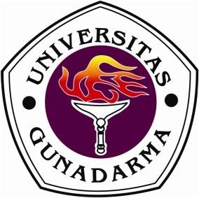UNIVERSITAS GUNADARMA

SK. No. 92 / DIKTI / Kep / 1996

**Program Diploma (D3)** Manajemen Informatika, Teknik Komputer, Akuntansi Komputer, Manajemen Keuangan, Manajemen Pemasaran, Kebidanan

**Program Sarjana (S1)** Sistem Informasi, Sistem Komputer, Teknik Informatika, Teknik Elektro, Teknik

Mesin, Teknik Industri, Akuntansi, Manajemen, Teknik Arsitektur, Teknik Sipil, Psikologi, Sastra Inggris, Ilmu Komunikasi

**Program Magister (S2)** Sistem Informasi, Manajemen, Teknik Elektro, Sastra Inggris, Psikologi, Teknik Sipil, Teknik Mesin

**Program Doktor (S3)** Ilmu Ekonomi, Teknologi Informasi, Ilmu Psikologi

**ISIAN SERTIFIKAT SETARA SARJANA MUDA**

( ISI DENGAN HURUF CETAK )

No. Sertifikat (*)

Tanggal Lulus (*)

NAMA : ………………………………………………………………………………………..

NPM : ………………………………………………………………………………………..

Tempat, Tgl.Lahir: ……………………………………………………………………………………….

Alamat : ………………………………………………………………………………………..

………………………………………………………Kode Pos : …...……………….

Telepon : ……………………………………………………………………………………….

Pembimbing : ……………………………………………………………………………………….

Judul Penulisan : ……………………………………………………………………………………….

…………………………………………………………………………………………

…………………………………………………………………………………………

**PAS FOTO**

**4 x 6**

**PAS FOTO**

**4 x 6**

Foto harus HITAM PUTIH dan memakai baju putih. ……………, ……………………

*Pria* : Berdasi tanpa Jas Tanda tangan Mahasiswa,

(*) Hanya diisi oleh bagian PI

( ___ )